**Введение**

На учебную практику была поставлена задача, разработать познавательно-игровое приложение на тему: «Знай-ка».

Целью учебного проектирования является разработка позновательного приложение для детей начальных классов в игровой форме, которое позволит развить мышление, школьные знания и получить новые знания в упрощённой форме.

Создаваемая программа будет рассчитана для детей школьного возраста начальных классов.

В пояснительной записке проекта представлены следующие разделы.

Раздел «Анализ задачи» содержит описание постановки задачи, включая исследование предметной области, определение организационно-экономической сущности задачи и существующих методов решения.

В разделе «Инструменты разработки» описана среда разработки, используемая для создания игрового продукта «Знай-ка», а также указаны минимальные и оптимальные требования к аппаратным характеристикам.

Раздел «Проектирование задачи» содержит описание основных аспектов разработки программного продукта, включая организацию данных, пользовательский интерфейс, алгоритмы обработки информации и разработку системы справочной информации.

В разделе «Реализация задачи» описываются все элементы и объекты, используемые при реализации игрового приложения, а также функции пользователя и их структура.

Раздел «Тестирование» описывает процесс тестирование данной программы, т.е. будет оттестирован каждый пункт меню, каждая операция, которая выполняется приложением. Будут смоделированы все возможные действия пользователя при работе с программой, начиная от запуска до выхода.

«Заключение» содержит краткую формулировку задачи, основные результаты работы, описание использованных методов и средств, а также степень автоматизации процессов на различных этапах разработки.

В “Литературе” будет приведен список используемых при разработке источников.

В приложениях к пояснительной записке будет представлен листинг программы.

Схемы работы системы приложения будет представленна в графической части.

1. **Анализ задачи**
   1. **Постановка задачи**
2. **Организационно-экономическая сущность задачи**

**Наименование задачи**: Знай-ка (познавательная игра)

**Цель разработки**: Приложение для детей начальных классов в игровой форме, которое позволит развить мышление, школьные знания и получить новые знания в упрощённой форме.

**Назначение**: данный программный продукт разрабатывается для детей начальных классов, желающим изучить школьные предметы, темы и выполнить задания в упрощённой и игровой форме.

**Периодичность использования**: по желанию

**Источники и способы получения данных**: Источники: интернет, литература, данные, полученные руководителем практики

**Обзор существующих аналогичных ПП**: Проанализированы следующие аналогичные продукты в этой сфере:

1. Академия младшего школьника

Программно-методический комплекс для компьютерной поддержки учебного процесса в 1-4 классах начальной школы по основным предметам: Обучение грамоте; Русский язык; Математика; Окружающий мир.

Включает печатное методическое пособие для учителя и является многопользовательской версией для образовательных учреждений (с возможностями работы по локальной сети).

В своем составе имеет также набор развивающих игр для развития психофизиологических качеств учащихся, таких как: зрительно-моторная координация, внимание, зрительная память, различные виды мышления.

1. Компьютерный практикум для начальной школы

Программно-методический комплекс для использования компьютера в качестве ТСО при обучении грамоте, изучении русского языка, математики и окружающего мира в 1-4 классах начальной школы, а также развития индивидуальных психофизиологических качеств учащихся (внимания, зрительной памяти, ассоциативного, творческого, комбинаторного мышления и пр.).

1. **Функциональные требования**

Описание перечня функций и задач, которые должен выполнять будущий ПП:

**Учащийся:**

1. Выбор темы

2. Выбор ответа

3. Просмотр информации (лекции)

4. Настройки

**Правила:** возрастное ограничение дети начальных классов (1-го класса), задания доступны только после просмотра лекции, ответ можно выбрать только один и менять его нельзя.

**Функциональные требования:**

Приложение «Знай-ка» предназначено для: тренировки памяти; закрепление школьного материала, некоторые темы учащийся мог изучить в школе и в данном приложении может их закрепить и повторить; упрощённого изучения новых тем, так как темы и задания представлены в игровой форме, учащемуся будет легче изучить новый материал; повторения изученных тем, если учащийся уже изучил какую-то, из предложенных на выбор тем и он хочет её повторить, то он с лёгкостью сможет запустить эту тему заново.

В электронном приложении «Знай-ка» будет:

1. 1 учебник, со школьной программой;
2. Темы с лекциями;
3. Задания, которые буду в виде игр;

**Управление:** мышью

**Взаимодействие пользователя с приложением:** по щелчку мыши

1. **Описание процессов с входной, выходной Информацией**

Таблица 1 – Функции программы с описанием с входной, выходной и условно-постоянной информации

|  |  |  |  |  |  |
| --- | --- | --- | --- | --- | --- |
| № | Категория пользователей | Наименование процесса | Краткое описание алгоритма выполнения процесса | Входная информация | Выходная информация |
| 1 | 2 | 3 | 4 | 5 | 6 |
| 1 | Учащийся | Выбор темы | Предоставлено несколько тем на выбор с разными заданиями и лекциями, учащийся может выбрать одну из них и изучить её | Данные внесены разработчиком | После выбора темы, учашемуся откроется лекция, которую он будет изучать |
| 2 | Учащийся | Выбор ответа | При прохождении задания(й) учащийся может выбрать только один вариант ответа, после выбранного ответа его изменять или перевыбрать будет недоступно | Данные внесены разработчиком | Будет доступна галочка, где есть информация о «правильном» ответе |
| 3 | Учащийся | Просмотр информации | Учащийся перед тем, как проходить задания должен ознакомиться с информацией (лекцией) | Данные внесены разработчиком | Возможность пройти задание |
| 4 | Учащийся | Настройки | Учащийся может поменять настройки приложения | Музыка | Применение новых настроек |

1. **Эксплуатационные требования**

**Требования к применению:** Изучение школьных предметов в игровой форме

**Требования к реализации:** Для разработки данного ПП должен использоваться язык Delphi

**Требования к надёжности:** дальнейшие обновления ПО

**Требования к интерфейсу:** Все задания, лекции, ответы, кнопки, правила и всё остальное будет предоставлено для детей. Интерфейс будет разработан в игровой форме, с большими буквами и с минимальными действиями, чтобы ребёнку было проще ориентироваться.

* 1. 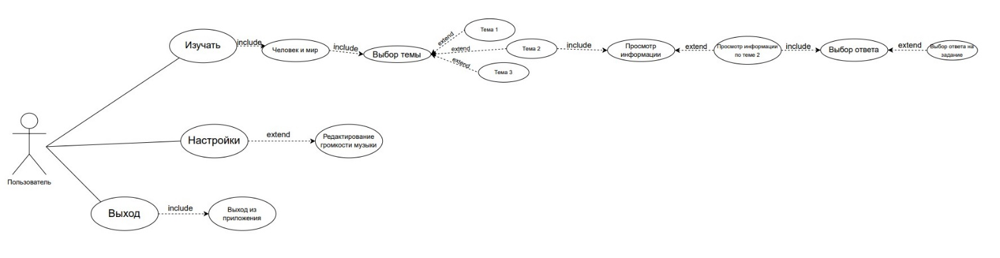**Диаграмма вариантов использования**

Рисунок 1 – Диаграмма вариантов использования

* 1. 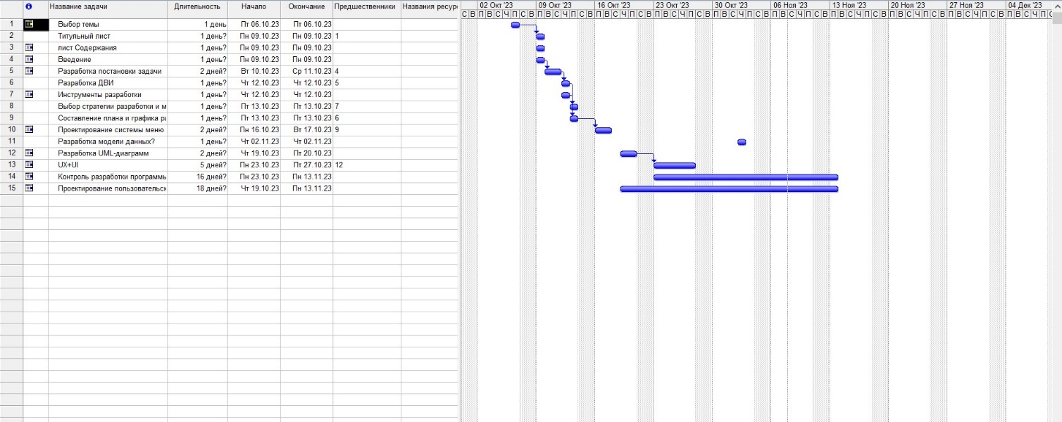**Разработка плана работы над проектом**

Рисунок 2 – Диаграмма Ганта

* 1. **Выбор стратегии разработки и модели жизненного цикла**

Таблица 2 – Выбор модели жизненного цикла на основе характеристик требований:

|  |  |  |  |  |  |  |  |
| --- | --- | --- | --- | --- | --- | --- | --- |
| № критерия | Критерии категории требований | Каскадная | V-образная | RAD | Инкрементная | Быстрого прототипирования | Эволюционная |
| 1 | 2 | 3 | 4 | 5 | 6 | 7 | 8 |
| 1 | Являются ли требования к проекту легко определимыми и реализуемыми? | Да | Да | Да | Нет | Нет | Нет |
| 2 | Могут ли требования быть сформулированы в начале ЖЦ? | Да | Да | Да | Да | Нет | Нет |
| 3 | Часто ли будут изменяться требования на протяжении ЖЦ? | Нет | Нет | Нет | Нет | Да | Да |
| 4 | Нужно ли демонстрировать требования с целью их определения? | Нет | Нет | Да | Нет | Да | Да |
| 5 | Требуется ли проверка концепции программного средства или системы? | Нет | Нет | Да | Нет | Да | Да |
| 6 | Будут ли требования изменяться или уточняться с ростом сложности системы (программного средства) в ЖЦ? | Нет | Нет | Нет | Да | Да | Да |
| 7 | Нужно ли реализовать основные требования на ранних этапах разработки? | Нет | Нет | Да | Да | Да | Да |

**Вычисления:** 4 за каскадную, 4 за V- образную, 7 за RAD, 2 за инкрементную, 3 за быстрого прототипирования и 3 за эволюционную.

**Итог:** на основе результатов заполнения табл. 2 подходящей является RAD модель и инкрементная модель.

Таблица 3 – Выбор модели жизненного цикла на основе характеристик команды разработчиков

|  |  |  |  |  |  |  |  |
| --- | --- | --- | --- | --- | --- | --- | --- |
| № критерия | Критерии категорий команды разработчиков проекта | Каскадная | V-образная | RAD | Инкрементная | Быстрого прототипирования | Эволюционная |
| 1 | 2 | 3 | 4 | 5 | 6 | 7 | 8 |
| 1 | Являются ли проблемы предметной области проекта новыми для большинства разработчиков? | Нет | Нет | Нет | Нет | Да | Да |
| 2 | Являются ли инструментальные средства, используемые в проекте, новыми для большинства разработчиков? | Да | Да | Нет | Нет | Нет | Да |
| 3 | Изменяются ли роли участников проекта на протяжении ЖЦ? | Нет | Нет | Нет | Да | Да | Да |
| 4 | Является ли структура процесса более значимой для разработчиков, чем гибкая? | Да | Да | Нет | Да | Нет | Нет |
| 5 | Важна ли легкость распределения человеческих ресурсов проекта? | Да | Да | Да | Да | Нет | Нет |
| 6 | Приемлет ли команда разработчиков оценки, проверки, стадии разработки? | Да | Да | Нет | Да | Да | Да |

**Вычисления:** 3 за каскадную, 3 за V-образную, 6 за RAD, 3 за инкрементную, 2 за быстрого прототипирования и 1 за эволюционную.

**Итог:** на основе результатов заполнения табл. 3 подходящими является RAD модель.

Таблица 4 – Выбор модели жизненного цикла на основе характеристик коллектива пользователей

|  |  |  |  |  |  |  |  |
| --- | --- | --- | --- | --- | --- | --- | --- |
| № критерия | Критерии категории коллектива пользователя | Каскадная | V -образная | RAD | Инкрементная | Быстрого прототипирования | Эволюционная |
| 1 | 2 | 3 | 4 | 5 | 6 | 7 | 8 |
| 1 | Будет ли присутствие пользователей ограничено в ЖЦ разработки? | Да | Да | Нет | Да | Нет | Да |
| 2 | Будут ли пользователи оценивать текущее состояние программного продукта (системы) в процессе разработки? | Нет | Нет | Нет | Да | Да | Да |
| 3 | Будут ли пользователи вовлечены во все фазы ЖЦ разработки? | Нет | Нет | Да | Нет | Да | Нет |
| 4 | Будет ли заказчик отслеживать ход выполнения проекта? | Нет | Нет | Нет | Нет | Да | Да |

**Вычисления:** 3 за каскадную, 3 за V-образную, 1 за RAD, 2 за инкрементную, 1 за быстрого прототипирования и 3 за эволюционную.

**Итог:** на основе результатов заполнения табл. 4 подходящей являются каскадная, V-образная, эволюционная модели.

Таблица 5 **–** Выбор модели жизненного цикла на основе характеристик типа проектов и рисков

|  |  |  |  |  |  |  |  |
| --- | --- | --- | --- | --- | --- | --- | --- |
| № критерия | Критерии категории типов проекта | Каскадная | V-образная | RAD | Инкрементная | Быстрого прототипирования | Эволюционная |
| 1 | 2 | 3 | 4 | 5 | 6 | 7 | 8 |
| 1 | Разрабатывается ли в проекте продукт нового для организации направления? | Нет | Нет | Нет | Да | Да | Да |
| 2 | Будет ли проект являться расширением существующей системы? | Да | Да | Да | Да | Нет | Нет |
| 3 | Будет ли проект крупно- или среднемасштабным? | Нет | Нет | Нет | Да | Да | Да |
| 4 | Ожидается ли длительная эксплуатация продукта? | Да | Да | Нет | Да | Нет | Да |
| 5 | Необходим ли высокий уровень надёжности продукта проекта? | Нет | Да | Нет | Да | Нет | Да |
| 6 | Предполагается ли эволюция продукта проекта в течении ЖЦ? | Нет | Нет | Нет | Да | Да | Да |
| 7 | Велика ли вероятность изменения системы (продукта) на этапе сопровождения? | Нет | Нет | Нет | Да | Да | Да |
| 8 | Является ли график сжатым? | Нет | Нет | Да | Да | Да | Да |
| 9 | Предполагается ли повторное использование компонентов? | Нет | Нет | Да | Да | Да | Да |
| 10 | Являются ли достаточными ресурсы (время, деньги, иснструменты, персонал)? | Нет | Нет | Нет | Нет | Да | Да |

**Вычисления:** 5 за каскадную, 4 за V-образную, 6 за RAD, 2 за инкрементную, 6 за быстрого прототипирования и 4 за эволюционную.

**Итог:** на основе результатов заполнения табл. 5 подходящей является RAD модель и модель быстрого прототипирования.

**За каскадную – 15**

**За V-образную – 14**

**За RAD – 20**

**За инкрементную – 9**

**За быстрого прототипирования – 12**

**За эволюционную - 11**

**Общий итог:** в итоге заполнения таблиц – наиболее подходящей является RAD модель

* 1. **Инструменты разработки**

Для разработки приложения "Знай-ка" была выбрана среда разработки Delphi 7. В данном разделе представлено обоснование выбора этой среды и требования к аппаратным и операционным ресурсам для обеспечения правильного и эффективного функционирования приложения.

Delphi 7 была выбрана в качестве среды разработки по требованию заказчика. Delphi – мощная интегрированная среда разработки (IDE), ориентированная на язык программирования Pascal. Ее выбор обосновывается следующими преимуществами:

* богатый инструментарий;
* простота использования;
* платформенная независимость

Для обеспечения правильного и наиболее эффективного функционирования приложения "Знай-ка" рекомендуются следующие требования к аппаратным и операционным ресурсам:

* разрешение экрана: для корректного отображения программы рекомендуется использовать разрешение экрана не менее 1920x1080 или 1366x768 пикселей. Если разрешение экрана ниже указанных значений, программа может быть автоматически отображена с использованием разрешения 800x600 пикселей. В этом случае возможно снижение визуального качества и удобства использования;
* операционная система: Позновательно-игровое приложение "Знай-ка" разработано для работы на операционной системе Windows. Рекомендуется использовать современные версии операционной системы, такие как Windows 10 или более поздние, чтобы обеспечить оптимальную совместимость и функциональность;
* оптимальная конфигурация: для наилучшей производительности и эффективности работы приложения рекомендуется использовать компьютеры с более высокими характеристиками, такими как мощный процессор, достаточный объем оперативной памяти и быстрый жесткий диск. Это позволит обеспечить быструю обработку данных и отзывчивость приложения при выполнении сложных вычислений;

Перечисленные требования к аппаратным и операционным ресурсам являются рекомендациями для обеспечения оптимальной работы приложения "Знай-ка". Приложение может функционировать и на более старых или менее мощных конфигурациях, но может возникнуть снижение производительности или некоторые ограничения.

Конфигурация ПК:

* процессор Intel(R) Core(TM) i3-10110U CPU @ 2.10GHz 2.59 GHz;
* объём ОЗУ 8,00 ГБ;
* операционная система Windows 10.

Вспомогательные ПО:

* Figma;
* PowerPoint;
* TURBO CHECK;
* Canva

1. **Проектирование задачи** 
   1. 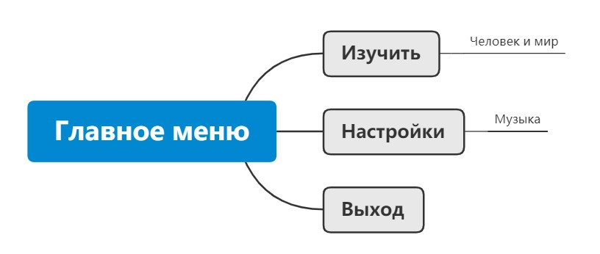**Разработка системы меню, навигации**

Рисунок 3 – Главное меню

* 1. **Организация данных**

Проектирование задачи – это очень важный и ответственный этап в разработке любого приложения.

Важным является он вследствие того, что методы, по средствам которых пользователь управляет формами, построены на высокой степени специализации каждого из компонентов.

Необходимым условием при разработке данного приложения является описание организации данных, т.е. логическая и физическая структура данных в контексте среды разработки. В разрабатываемой программе будут использоваться три вида данных.

Первым видом являются данные, которые будут введены разработчиком на этапе реализации задачи. Сюда можно отнести изображения (иконки), описание, исходные коды сортировок.

Вторым видом данных, используемых в программе, является вводимая пользователем информация. Входной информацией в разрабатываемой программе будут являться данные, которые будут отсортированы: количество данных (количество элементов), и сами данные (элементы). Количество возможных введенных пользователем элементов будет ограничено, а именно 15 штук. Тип данных: integer (т. е пользователь может вводить только целые числа). Необязательно заполнять сами элементы вручную, поскольку эти данные, по желанию пользователя, могут быть сгенерированы самой программой. Подходящей структурой данных для хранения элементов является: динамический одномерный массив.

Третьим видом данных является результат программы – отсортированные пользовательские данные. Его также относят к отдельному виду, так как ни пользователь, ни разработчик его не вводят, а программа сама получает его в результате выполнения определенных действий.

Таким образом, организация данных является важной задачей при разработке данной и любой программы.

* 1. 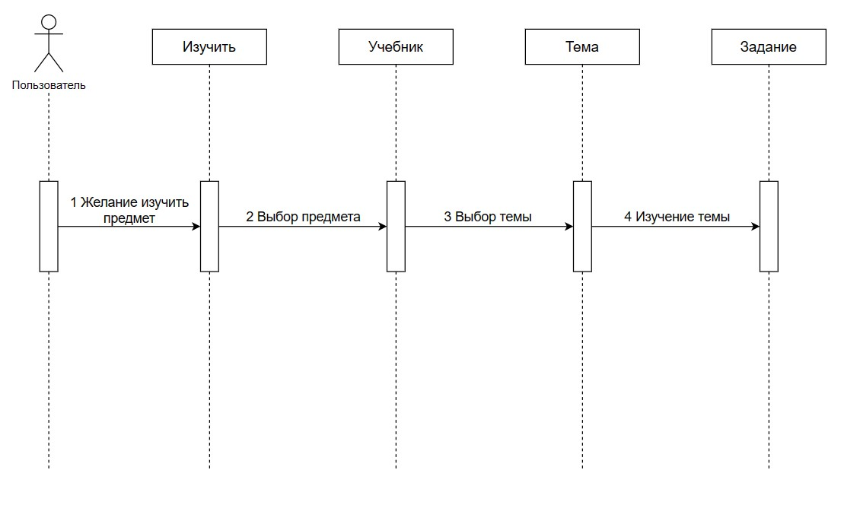**Разработка UML-диаграмм**

Рисунок 4 – Диаграмма последовательности

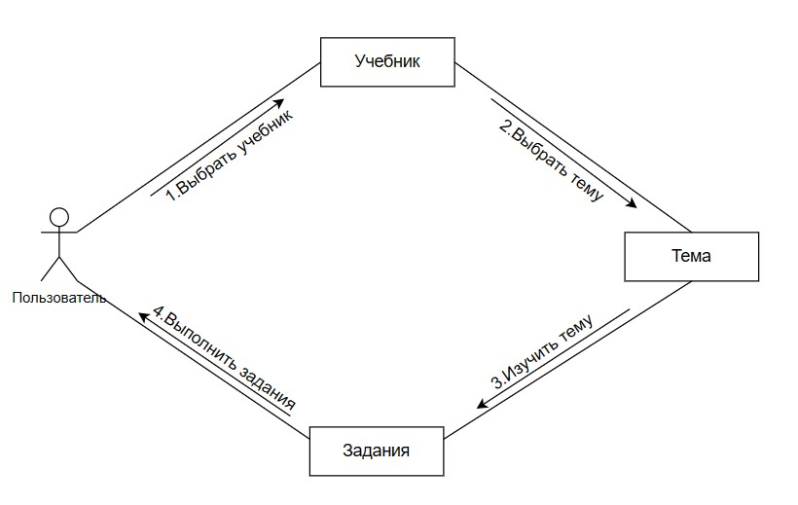

Рисунок 5 – Диаграмма объектов

* 1. **Разработка пользовательского интерфейса**

Поставленной задачей на практику была реализация ux/ui интерфейсов. При разработке интерфейсов были использованы следующие разрешения: 1440px, 834px, 360px. Использовались преимущественно оттенки всех цветов. Основные разделы доступны с первой страницы. Таким образом был реализован понятный пользовательский интерфейс, созданы макеты под такие устройства как: компьютер, телефон, планшет. Целью проекта была реализацияя интерфейса.

<https://www.figma.com/file/aDQ916wE8yyskyitq1vlxk/UI%2C-UX?type=design&node-id=0%3A1&mode=design&t=qotkx8Q4Cnz5sdCS-1>

1. **Реализация**
   1. **Руководство программиста**
      1. **Организация данных**

В данном приложении я использую данные, которые встроены в Delphi, этих данных будет достаточно для реализации проекта. Также в это приложение я вношу свои данные: картинки, надписи, листинг, который позволит выполнить некоторые дейтсвия.

* + 1. ** Структура программы**

Рисунок 6 – Главное меню

На существующей странице приложения присутствует меню, содержащую в себе всю информацию, которая есть в самом приложении. Каждый пункт навигации сайта соответствует разделу приложения.

* + 1. **Структура и описание процедур и функций пользователя**

Учащийся может переходить по кнопкам меню, выбрать учебник и темы, которые он желает изучить, выполнять задания и изучать теорию, редактировать настройки.

* + 1. **Спецификация программы**

Данный программный продукт позволяет изучить, повторить или вспомнить школьный материал, пройти задания, играя, чтобы лучше закрепить материал.

1. **Тестирование**
   1. **Тесты на использование**

В ходе разработки программного продукта были составлены тесты, которые необходимо выполнить в дальнейшем. Тесты составлены таким образом, чтобы предусмотреть максимальное количество возможных действий.

Таблица 6 – проведение тестов

|  |  |  |  |  |
| --- | --- | --- | --- | --- |
| № | Название теста | Действия | Исходная информация | Ожидаемая информация |
| 1 | 2 | 3 | 4 | 5 |
| Т1 | Проверка открытия игры | Открытие приложения | - | Открытие приложения |
| Т2 | Проверка закрытия игры | Закрытие приложения | - | Закрытие приложения |
| Т3 | Проверка всех кнопок | Переход на формы, выполнение результата | - | Переход на другие уровни и формы, выполнение результата |
| Т4 | Проверка текста | Правильность показа «правильного» или «неправильного» ответа | - | Правильность показа «правильного» или «неправильного» ответа |
| Т5 | Проверка панели | Показывает вопрос к заданиям | - | Показывает вопрос к заданиям |
| Т6 | Проверка настроек | Настройки громкости музыки | - | Настройки громкости музыки |

* 1. **Отчёт о результатах тестирования**

Таблица 7 – результаты тестов

|  |  |
| --- | --- |
| № | Статус |
| Т1 | Выполнено успешно |
| Т2 | Выполнено успешно |
| Т3 | Выполнено успешно |
| Т4 | Выполнено успешно |
| Т5 | Выполнено успешно |
| Т6 | Выполнено успешно |

1. **Руководство пользователя**
   1. **Общие сведения**

Наименованием конфигурации является «Разработка электронного средства обучения «Знай-ка» для учащихся начальной школы ГУО «Средняя школа №9 г. Барановичи». Назначение – программный продукт разрабатывается для детей начальных классов, которое позволит развить мышление, школьные знания и получить новые знания в упрощённой форме. Периодичность использования – по желанию.

* 1. **Запуск веб-ресурса**

В самом начале при запуске программы, нас встречает Заставка как показано на рисунке 7.

Рисунок 7 – Заставка

* 1. **Инструкция по работе с конфигурацией**

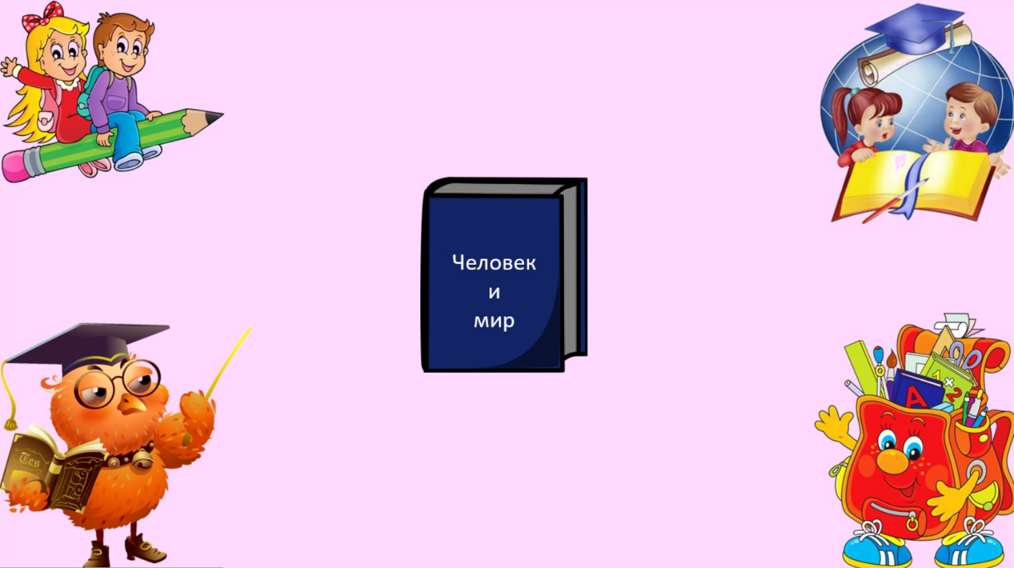При нажатии на кнопку «Изучить», учащийся попадёт на форму, где будут дан учебник, который он может изучить, как показано на рисунке 8.

Рисунок 8 – Учебники

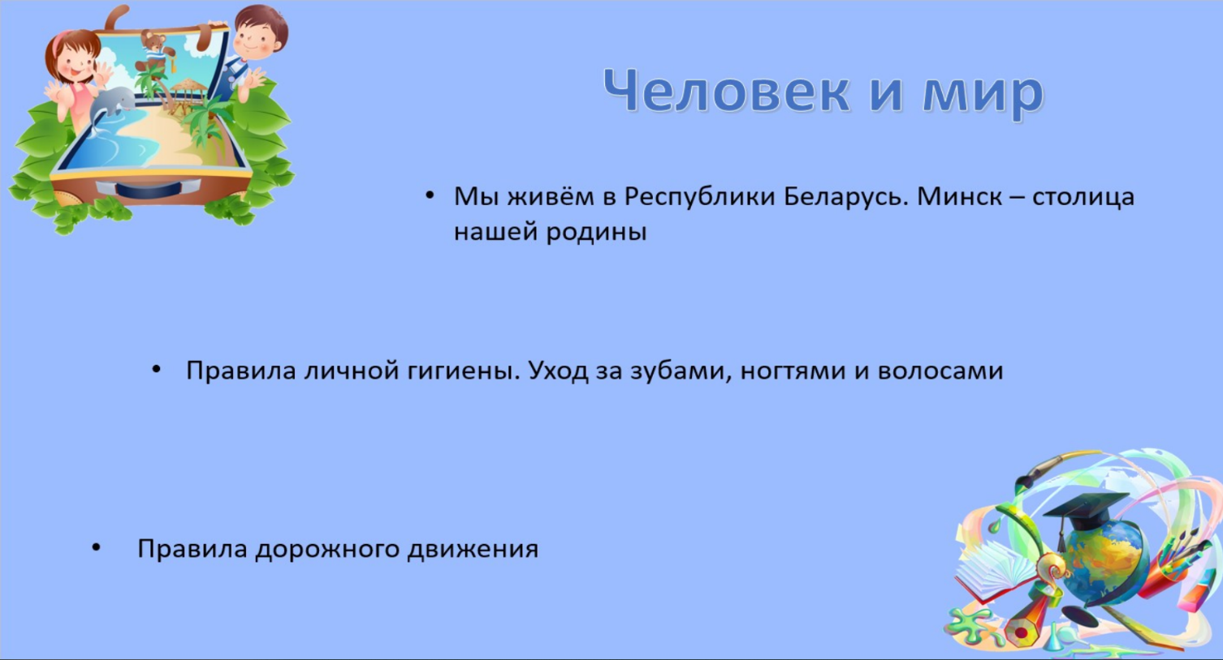При нажатии на учебник, учащийся попадёт на форму где будут предоставлены темы для изучения, как показано на рисунке 9.

Рисунок 9 – Темы по беларускай мове

После нажатия на одну из тем, откроется её содержание, которое учащийся 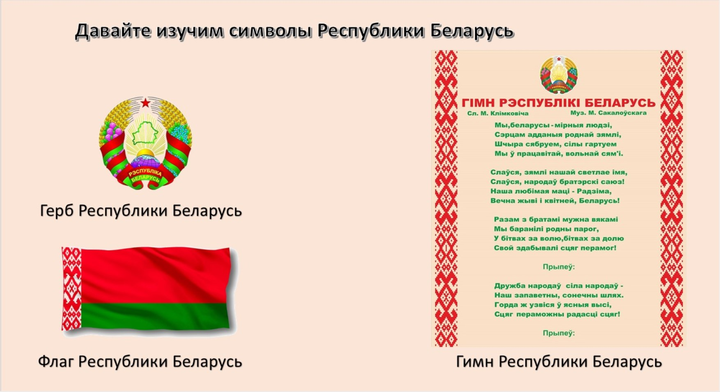может изучить, а после этого выполнить задания, как показано на рисунке 10.

Рисунок 10 – Лекция

* 1. **Завершение работы с веб-ресурсом**

Также есть выход из приложения, если нажать на главном меню на кнопку «Выход», то учащийся выйдет из приложения, как показано на рисунке 11.

Рисунок 11 – Выход

**Заключение**

Целью данного проекта являлась разработка электронного средства обучения “Знай-ка”.

В ходе реализации поставленной задачи был укреплён пройденный курс программирования в среде Delphi, а также получено много дополнительной информации о её возможностях.

Следует также учесть, что в поставленной задачи был реализован простой интерфейс, который позволяет использовать приложение пользователю, не обладающему дополнительными знаниями ЭВМ.

После тщательного тестирования приложения были выявлены некоторые недоработки, которые были частично исправлены на стадии проектирования, и полностью исключены на стадии тестирования программы. В целом при реализации программы, были выполнены все условия, перечисленные в предыдущих разделах пояснительной записки.

Таким образом, можно сказать, что программа была реализована вполне успешно.

**Список используемых источников**

1. Большой самоучитель Delphi XE3 [Электронный ресурс]. – Режим доступа: [Большой самоучитель Delphi XE3. В. Рубанцев | CoderNet](https://codernet.ru/books/delphi/bolshoj_samouchitel_delphi_xe3_rubancev/?ysclid=lj3lvo0qqs145535914) – Дата доступа: 21.05.2023
2. Обзор компонентов Delphi [Электронный ресурс]. – Режим доступа: [Обзор компонентов Delphi (delphi-manual.ru)](https://delphi-manual.ru/components.php) – Дата доступа: 25.05.2023
3. Графические возможности Delphi [Электронный ресурс]. – Режим доступа: [ProDelphi - Глава 10. Графические возможности Delphi (ucoz.ru)](http://prodelphi.ucoz.ru/index/glava_10_graficheskie_vozmozhnosti_delphi/0-147?ysclid=lj3mdg2cgb145583542) – Дата доступа: 30.05.2023
4. Мультимедия-возможности Delphi [Элекронный ресурс]. – Режим доступа: [Мультимедиа-возможности Delphi - Лекция, страница 1 (doklad.ru)](https://works.doklad.ru/view/xVGe8-CLLoE/all.html?ysclid=lj3mlai6ky58538994) – Дата доступа: 02.06.2023
5. Уроки для новичков [Электронный ресурс]. – Режим доступа: [Уроки для новичков - The Delphi](https://thedelphi.ru/lessons.php?ysclid=lj3mog3j5v540894813) – Дата доступа 07.06.2023

Школа программирования Delphi [Электронный ресурс]. – Режим доступа: [DelphiSchool, уроки программирования, примеры, обучение (3dn.ru)](https://delphischool.3dn.ru/?ysclid=lj3mrm85jb152485632) – Дата допуска 15.06.2023

Приложение А

Листинг программы

unit Unit1;

interface

uses

Windows, Messages, SysUtils, Variants, Classes, Graphics, Controls, Forms,

Dialogs, jpeg, ExtCtrls;

type

TForm1 = class(TForm)

img1: TImage;

img2: TImage;

img3: TImage;

img4: TImage;

procedure img2Click(Sender: TObject);

procedure img4Click(Sender: TObject);

procedure FormCreate(Sender: TObject);

private

{ Private declarations }

public

{ Public declarations }

end;

var

Form1: TForm1;

implementation

uses Unit2;

{$R *.dfm}

procedure TForm1.img2Click(Sender: TObject);

begin

form2.show;

Form1.Hide;

end;

procedure TForm1.img4Click(Sender: TObject);

begin

Application.Terminate;

end;

procedure TForm1.FormCreate(Sender: TObject);

begin

end;

end.

unit Unit2;

interface

uses

Windows, Messages, SysUtils, Variants, Classes, Graphics, Controls, Forms,

Dialogs, jpeg, ExtCtrls;

type

TForm2 = class(TForm)

img1: TImage;

img2: TImage;

procedure img2Click(Sender: TObject);

procedure FormCreate(Sender: TObject);

private

{ Private declarations }

public

{ Public declarations }

end;

var

Form2: TForm2;

implementation

uses Unit4;

{$R *.dfm}

procedure TForm2.img2Click(Sender: TObject);

begin

form4.show;

Form2.hide;

end;

procedure TForm2.FormCreate(Sender: TObject);

begin

end;

end.

unit Unit3;

interface

uses

Windows, Messages, SysUtils, Variants, Classes, Graphics, Controls, Forms,

Dialogs, jpeg, ExtCtrls;

type

TForm3 = class(TForm)

img1: TImage;

procedure FormCreate(Sender: TObject);

private

{ Private declarations }

public

{ Public declarations }

end;

var

Form3: TForm3;

implementation

{$R *.dfm}

procedure TForm3.FormCreate(Sender: TObject);

begin

end;

end.

unit Unit4;

interface

uses

Windows, Messages, SysUtils, Variants, Classes, Graphics, Controls, Forms,

Dialogs, jpeg, ExtCtrls;

type

TForm4 = class(TForm)

img1: TImage;

img2: TImage;

img3: TImage;

img4: TImage;

img5: TImage;

procedure img3Click(Sender: TObject);

procedure img4Click(Sender: TObject);

procedure img5Click(Sender: TObject);

procedure FormCreate(Sender: TObject);

private

{ Private declarations }

public

{ Public declarations }

end;

var

Form4: TForm4;

implementation

uses Unit5, Unit6, Unit7;

{$R *.dfm}

procedure TForm4.img3Click(Sender: TObject);

begin

form5.show;

Form4.Hide;

end;

procedure TForm4.img4Click(Sender: TObject);

begin

form6.show;

form4.Hide;

end;

procedure TForm4.img5Click(Sender: TObject);

begin

form7.show;

Form4.Hide;

end;

procedure TForm4.FormCreate(Sender: TObject);

begin

end;

end.

unit Unit5;

interface

uses

Windows, Messages, SysUtils, Variants, Classes, Graphics, Controls, Forms,

Dialogs, jpeg, ExtCtrls, ComCtrls, StdCtrls;

type

TForm5 = class(TForm)

pgc1: TPageControl;

ts1: TTabSheet;

ts2: TTabSheet;

ts3: TTabSheet;

ts4: TTabSheet;

ts5: TTabSheet;

ts6: TTabSheet;

ts7: TTabSheet;

ts8: TTabSheet;

img2: TImage;

img3: TImage;

img4: TImage;

img5: TImage;

img6: TImage;

img7: TImage;

img1: TImage;

img8: TImage;

img9: TImage;

img10: TImage;

img11: TImage;

img12: TImage;

img13: TImage;

img14: TImage;

img15: TImage;

img16: TImage;

img17: TImage;

img18: TImage;

img19: TImage;

img20: TImage;

img21: TImage;

img22: TImage;

img23: TImage;

img24: TImage;

pnl1: TPanel;

pnl2: TPanel;

pnl3: TPanel;

pnl4: TPanel;

pnl5: TPanel;

img25: TImage;

img26: TImage;

img27: TImage;

img28: TImage;

btn1: TButton;

btn2: TButton;

btn3: TButton;

btn4: TButton;

pnl6: TPanel;

img29: TImage;

img30: TImage;

img31: TImage;

img32: TImage;

pnl7: TPanel;

img33: TImage;

img34: TImage;

img35: TImage;

img36: TImage;

pnl8: TPanel;

img37: TImage;

img38: TImage;

img39: TImage;

img40: TImage;

btn5: TButton;

btn6: TButton;

btn7: TButton;

btn8: TButton;

lbl1: TLabel;

lbl2: TLabel;

lbl3: TLabel;

lbl4: TLabel;

procedure img23Click(Sender: TObject);

procedure img9Click(Sender: TObject);

procedure btn1Click(Sender: TObject);

procedure btn2Click(Sender: TObject);

procedure btn3Click(Sender: TObject);

procedure btn4Click(Sender: TObject);

procedure img29Click(Sender: TObject);

procedure img30Click(Sender: TObject);

procedure img31Click(Sender: TObject);

procedure img32Click(Sender: TObject);

procedure img33Click(Sender: TObject);

procedure img34Click(Sender: TObject);

procedure img35Click(Sender: TObject);

procedure img36Click(Sender: TObject);

procedure btn5Click(Sender: TObject);

procedure btn6Click(Sender: TObject);

procedure btn7Click(Sender: TObject);

procedure btn8Click(Sender: TObject);

procedure img10Click(Sender: TObject);

procedure img11Click(Sender: TObject);

procedure img13Click(Sender: TObject);

procedure img15Click(Sender: TObject);

procedure img17Click(Sender: TObject);

procedure img19Click(Sender: TObject);

procedure img21Click(Sender: TObject);

procedure img12Click(Sender: TObject);

procedure img14Click(Sender: TObject);

procedure img16Click(Sender: TObject);

procedure img18Click(Sender: TObject);

procedure img20Click(Sender: TObject);

procedure img22Click(Sender: TObject);

procedure img24Click(Sender: TObject);

procedure FormCreate(Sender: TObject);

private

{ Private declarations }

public

{ Public declarations }

end;

var

Form5: TForm5;

implementation

uses Unit4;

{$R *.dfm}

procedure TForm5.img23Click(Sender: TObject);

begin

form4.show;

Form5.Hide;

end;

procedure TForm5.img9Click(Sender: TObject);

begin

form4.show;

Form5.Hide;

end;

procedure TForm5.btn1Click(Sender: TObject);

begin

if (TButton(Sender).Tag = 1) then

Lbl1.Caption := 'Правильно!'

else

Lbl1.Caption := 'Неправильно!';

Lbl1.Font.Color := clGreen;

Btn2.Enabled := False;

Btn3.Enabled := False;

Btn4.Enabled := False;

end;

procedure TForm5.btn2Click(Sender: TObject);

begin

if (TButton(Sender).Tag = 1) then

Lbl1.Caption := 'Правильно!'

else

Lbl1.Caption := 'Неправильно!';

Lbl1.Font.Color := clRed;

Btn1.Enabled := False;

Btn3.Enabled := False;

Btn4.Enabled := False;

end;

procedure TForm5.btn3Click(Sender: TObject);

begin

if (TButton(Sender).Tag = 1) then

Lbl1.Caption := 'Правильно!'

else

Lbl1.Caption := 'Неправильно!';

Lbl1.Font.Color := clRed;

Btn2.Enabled := False;

Btn1.Enabled := False;

Btn4.Enabled := False;

end;

procedure TForm5.btn4Click(Sender: TObject);

begin

if (TButton(Sender).Tag = 1) then

Lbl1.Caption := 'Правильно!'

else

Lbl1.Caption := 'Неправильно!';

Lbl1.Font.Color := clRed;

Btn2.Enabled := False;

Btn3.Enabled := False;

Btn1.Enabled := False;

end;

procedure TForm5.img29Click(Sender: TObject);

begin

if (TImage(Sender).Tag = 1) then

Lbl2.Caption := 'Правильно!'

else

Lbl2.Caption := 'Неправильно!';

Lbl2.Font.Color := clRed;

img30.Enabled := False;

img31.Enabled := False;

img32.Enabled := False;

end;

procedure TForm5.img30Click(Sender: TObject);

begin

if (TImage(Sender).Tag = 1) then

Lbl2.Caption := 'Правильно!'

else

Lbl2.Caption := 'Неправильно!';

Lbl2.Font.Color := clGreen;

img29.Enabled := False;

img31.Enabled := False;

img32.Enabled := False;

end;

procedure TForm5.img31Click(Sender: TObject);

begin

if (TImage(Sender).Tag = 1) then

Lbl2.Caption := 'Правильно!'

else

Lbl2.Caption := 'Неправильно!';

Lbl2.Font.Color := clRed;

img30.Enabled := False;

img29.Enabled := False;

img32.Enabled := False;

end;

procedure TForm5.img32Click(Sender: TObject);

begin

if (TImage(Sender).Tag = 1) then

Lbl2.Caption := 'Правильно!'

else

Lbl2.Caption := 'Неправильно!';

Lbl2.Font.Color := clRed;

img30.Enabled := False;

img31.Enabled := False;

img29.Enabled := False;

end;

procedure TForm5.img33Click(Sender: TObject);

begin

if (TImage(Sender).Tag = 1) then

Lbl3.Caption := 'Правильно!'

else

Lbl3.Caption := 'Неправильно!';

Lbl3.Font.Color := clRed;

img34.Enabled := False;

img35.Enabled := False;

img36.Enabled := False;

end;

procedure TForm5.img34Click(Sender: TObject);

begin

if (TImage(Sender).Tag = 1) then

Lbl3.Caption := 'Правильно!'

else

Lbl3.Caption := 'Неправильно!';

Lbl3.Font.Color := clRed;

img33.Enabled := False;

img35.Enabled := False;

img36.Enabled := False;

end;

procedure TForm5.img35Click(Sender: TObject);

begin

if (TImage(Sender).Tag = 1) then

Lbl3.Caption := 'Правильно!'

else

Lbl3.Caption := 'Неправильно!';

Lbl3.Font.Color := clRed;

img34.Enabled := False;

img33.Enabled := False;

img36.Enabled := False;

end;

procedure TForm5.img36Click(Sender: TObject);

begin

if (TImage(Sender).Tag = 1) then

Lbl3.Caption := 'Правильно!'

else

Lbl3.Caption := 'Неправильно!';

Lbl3.Font.Color := clGreen;

img34.Enabled := False;

img35.Enabled := False;

img33.Enabled := False;

end;

procedure TForm5.btn5Click(Sender: TObject);

begin

if (TButton(Sender).Tag = 1) then

Lbl4.Caption := 'Правильно!'

else

Lbl4.Caption := 'Неправильно!';

Lbl4.Font.Color := clRed;

Btn6.Enabled := False;

Btn7.Enabled := False;

Btn8.Enabled := False;

end;

procedure TForm5.btn6Click(Sender: TObject);

begin

if (TButton(Sender).Tag = 1) then

Lbl4.Caption := 'Правильно!'

else

Lbl4.Caption := 'Неправильно!';

Lbl4.Font.Color := clGreen;

Btn5.Enabled := False;

Btn7.Enabled := False;

Btn8.Enabled := False;

end;

procedure TForm5.btn7Click(Sender: TObject);

begin

if (TButton(Sender).Tag = 1) then

Lbl4.Caption := 'Правильно!'

else

Lbl4.Caption := 'Неправильно!';

Lbl4.Font.Color := clRed;

Btn6.Enabled := False;

Btn5.Enabled := False;

Btn8.Enabled := False;

end;

procedure TForm5.btn8Click(Sender: TObject);

begin

if (TButton(Sender).Tag = 1) then

Lbl4.Caption := 'Правильно!'

else

Lbl4.Caption := 'Неправильно!';

Lbl4.Font.Color := clRed;

Btn6.Enabled := False;

Btn7.Enabled := False;

Btn5.Enabled := False;

end;

procedure TForm5.img10Click(Sender: TObject);

begin

Pgc1.ActivePageIndex:=Pgc1.ActivePageIndex+1;

end;

procedure TForm5.img11Click(Sender: TObject);

begin

Pgc1.ActivePageIndex:=Pgc1.ActivePageIndex+1;

end;

procedure TForm5.img13Click(Sender: TObject);

begin

Pgc1.ActivePageIndex:=Pgc1.ActivePageIndex+1;

end;

procedure TForm5.img15Click(Sender: TObject);

begin

Pgc1.ActivePageIndex:=Pgc1.ActivePageIndex+1;

end;

procedure TForm5.img17Click(Sender: TObject);

begin

Pgc1.ActivePageIndex:=Pgc1.ActivePageIndex+1;

end;

procedure TForm5.img19Click(Sender: TObject);

begin

Pgc1.ActivePageIndex:=Pgc1.ActivePageIndex+1;

end;

procedure TForm5.img21Click(Sender: TObject);

begin

Pgc1.ActivePageIndex:=Pgc1.ActivePageIndex+1;

end;

procedure TForm5.img12Click(Sender: TObject);

begin

Pgc1.ActivePageIndex:=Pgc1.ActivePageIndex-1;

end;

procedure TForm5.img14Click(Sender: TObject);

begin

Pgc1.ActivePageIndex:=Pgc1.ActivePageIndex-1;

end;

procedure TForm5.img16Click(Sender: TObject);

begin

Pgc1.ActivePageIndex:=Pgc1.ActivePageIndex-1;

end;

procedure TForm5.img18Click(Sender: TObject);

begin

Pgc1.ActivePageIndex:=Pgc1.ActivePageIndex-1;

end;

procedure TForm5.img20Click(Sender: TObject);

begin

Pgc1.ActivePageIndex:=Pgc1.ActivePageIndex-1;

end;

procedure TForm5.img22Click(Sender: TObject);

begin

Pgc1.ActivePageIndex:=Pgc1.ActivePageIndex-1;

end;

procedure TForm5.img24Click(Sender: TObject);

begin

Pgc1.ActivePageIndex:=Pgc1.ActivePageIndex-1;

end;

procedure TForm5.FormCreate(Sender: TObject);

begin

pgc1.ActivePageIndex:=0;

end;

end.

unit Unit6;

interface

uses

Windows, Messages, SysUtils, Variants, Classes, Graphics, Controls, Forms,

Dialogs, jpeg, ExtCtrls, ComCtrls, StdCtrls;

type

TForm6 = class(TForm)

pgc1: TPageControl;

ts1: TTabSheet;

ts2: TTabSheet;

ts3: TTabSheet;

ts4: TTabSheet;

img2: TImage;

img3: TImage;

img1: TImage;

img4: TImage;

img5: TImage;

img6: TImage;

img7: TImage;

img8: TImage;

img9: TImage;

img10: TImage;

img11: TImage;

img12: TImage;

pnl1: TPanel;

img13: TImage;

img14: TImage;

img15: TImage;

img16: TImage;

img17: TImage;

img18: TImage;

img19: TImage;

img20: TImage;

img21: TImage;

img22: TImage;

img23: TImage;

img24: TImage;

img25: TImage;

img26: TImage;

img27: TImage;

lbl1: TLabel;

lbl2: TLabel;

lbl3: TLabel;

procedure img5Click(Sender: TObject);

procedure img12Click(Sender: TObject);

procedure img14Click(Sender: TObject);

procedure img15Click(Sender: TObject);

procedure img16Click(Sender: TObject);

procedure img17Click(Sender: TObject);

procedure img19Click(Sender: TObject);

procedure img20Click(Sender: TObject);

procedure img21Click(Sender: TObject);

procedure img22Click(Sender: TObject);

procedure img24Click(Sender: TObject);

procedure img25Click(Sender: TObject);

procedure img26Click(Sender: TObject);

procedure img27Click(Sender: TObject);

procedure FormCreate(Sender: TObject);

procedure img8Click(Sender: TObject);

procedure img10Click(Sender: TObject);

procedure img11Click(Sender: TObject);

procedure img6Click(Sender: TObject);

procedure img7Click(Sender: TObject);

procedure img9Click(Sender: TObject);

private

{ Private declarations }

public

{ Public declarations }

end;

var

Form6: TForm6;

implementation

uses Unit4;

{$R *.dfm}

procedure TForm6.img5Click(Sender: TObject);

begin

Form4.show;

Form6.Hide;

end;

procedure TForm6.img12Click(Sender: TObject);

begin

form4.show;

form6.Hide;

end;

procedure TForm6.img14Click(Sender: TObject);

begin

if (TImage(Sender).Tag = 1) then

Lbl1.Caption := 'Правильно!'

else

Lbl1.Caption := 'Неправильно!';

Lbl1.Font.Color := clRed;

img15.Enabled := False;

img16.Enabled := False;

img17.Enabled := False;

end;

procedure TForm6.img15Click(Sender: TObject);

begin

if (TImage(Sender).Tag = 1) then

Lbl1.Caption := 'Правильно!'

else

Lbl1.Caption := 'Неправильно!';

Lbl1.Font.Color := clGreen;

img14.Enabled := False;

img16.Enabled := False;

img17.Enabled := False;

end;

procedure TForm6.img16Click(Sender: TObject);

begin

if (TImage(Sender).Tag = 1) then

Lbl1.Caption := 'Правильно!'

else

Lbl1.Caption := 'Неправильно!';

Lbl1.Font.Color := clRed;

img15.Enabled := False;

img14.Enabled := False;

img17.Enabled := False;

end;

procedure TForm6.img17Click(Sender: TObject);

begin

if (TImage(Sender).Tag = 1) then

Lbl1.Caption := 'Правильно!'

else

Lbl1.Caption := 'Неправильно!';

Lbl1.Font.Color := clRed;

img15.Enabled := False;

img16.Enabled := False;

img14.Enabled := False;

end;

procedure TForm6.img19Click(Sender: TObject);

begin

if (TImage(Sender).Tag = 1) then

Lbl2.Caption := 'Правильно!'

else

Lbl2.Caption := 'Неправильно!';

Lbl2.Font.Color := clRed;

img20.Enabled := False;

img21.Enabled := False;

img22.Enabled := False;

end;

procedure TForm6.img20Click(Sender: TObject);

begin

if (TImage(Sender).Tag = 1) then

Lbl2.Caption := 'Правильно!'

else

Lbl2.Caption := 'Неправильно!';

Lbl2.Font.Color := clRed;

img19.Enabled := False;

img21.Enabled := False;

img22.Enabled := False;

end;

procedure TForm6.img21Click(Sender: TObject);

begin

if (TImage(Sender).Tag = 1) then

Lbl2.Caption := 'Правильно!'

else

Lbl2.Caption := 'Неправильно!';

Lbl2.Font.Color := clRed;

img20.Enabled := False;

img19.Enabled := False;

img22.Enabled := False;

end;

procedure TForm6.img22Click(Sender: TObject);

begin

if (TImage(Sender).Tag = 1) then

Lbl2.Caption := 'Правильно!'

else

Lbl2.Caption := 'Неправильно!';

Lbl2.Font.Color := clGreen;

img20.Enabled := False;

img21.Enabled := False;

img19.Enabled := False;

end;

procedure TForm6.img24Click(Sender: TObject);

begin

if (TImage(Sender).Tag = 1) then

Lbl3.Caption := 'Правильно!'

else

Lbl3.Caption := 'Неправильно!';

Lbl3.Font.Color := clRed;

img25.Enabled := False;

img26.Enabled := False;

img27.Enabled := False;

end;

procedure TForm6.img25Click(Sender: TObject);

begin

if (TImage(Sender).Tag = 1) then

Lbl3.Caption := 'Правильно!'

else

Lbl3.Caption := 'Неправильно!';

Lbl3.Font.Color := clRed;

img24.Enabled := False;

img26.Enabled := False;

img27.Enabled := False;

end;

procedure TForm6.img26Click(Sender: TObject);

begin

if (TImage(Sender).Tag = 1) then

Lbl3.Caption := 'Правильно!'

else

Lbl3.Caption := 'Неправильно!';

Lbl3.Font.Color := clGreen;

img25.Enabled := False;

img24.Enabled := False;

img27.Enabled := False;

end;

procedure TForm6.img27Click(Sender: TObject);

begin

if (TImage(Sender).Tag = 1) then

Lbl3.Caption := 'Правильно!'

else

Lbl3.Caption := 'Неправильно!';

Lbl3.Font.Color := clRed;

img25.Enabled := False;

img26.Enabled := False;

img24.Enabled := False;

end;

procedure TForm6.FormCreate(Sender: TObject);

begin

pgc1.ActivePageIndex:=0;

end;

procedure TForm6.img8Click(Sender: TObject);

begin

Pgc1.ActivePageIndex:=Pgc1.ActivePageIndex-1;

end;

procedure TForm6.img10Click(Sender: TObject);

begin

Pgc1.ActivePageIndex:=Pgc1.ActivePageIndex-1;

end;

procedure TForm6.img11Click(Sender: TObject);

begin

Pgc1.ActivePageIndex:=Pgc1.ActivePageIndex-1;

end;

procedure TForm6.img6Click(Sender: TObject);

begin

Pgc1.ActivePageIndex:=Pgc1.ActivePageIndex+1;

end;

procedure TForm6.img7Click(Sender: TObject);

begin

Pgc1.ActivePageIndex:=Pgc1.ActivePageIndex+1;

end;

procedure TForm6.img9Click(Sender: TObject);

begin

Pgc1.ActivePageIndex:=Pgc1.ActivePageIndex+1;

end;

end.

unit Unit7;

interface

uses

Windows, Messages, SysUtils, Variants, Classes, Graphics, Controls, Forms,

Dialogs, ExtCtrls, jpeg, ComCtrls, StdCtrls;

type

TForm7 = class(TForm)

pgc1: TPageControl;

ts1: TTabSheet;

ts2: TTabSheet;

ts3: TTabSheet;

ts4: TTabSheet;

ts5: TTabSheet;

ts6: TTabSheet;

ts7: TTabSheet;

ts8: TTabSheet;

ts9: TTabSheet;

ts10: TTabSheet;

img1: TImage;

img2: TImage;

img3: TImage;

img4: TImage;

img5: TImage;

img6: TImage;

img7: TImage;

img8: TImage;

img9: TImage;

img10: TImage;

pnl1: TPanel;

img11: TImage;

img12: TImage;

img13: TImage;

img14: TImage;

img15: TImage;

img16: TImage;

img17: TImage;

img18: TImage;

img19: TImage;

img20: TImage;

img21: TImage;

img22: TImage;

img23: TImage;

img24: TImage;

img25: TImage;

img26: TImage;

img27: TImage;

img28: TImage;

img29: TImage;

img30: TImage;

img31: TImage;

img32: TImage;

img33: TImage;

pnl2: TPanel;

img34: TImage;

img35: TImage;

img36: TImage;

pnl3: TPanel;

img37: TImage;

pnl4: TPanel;

img38: TImage;

img39: TImage;

pnl5: TPanel;

pnl6: TPanel;

pnl7: TPanel;

pnl8: TPanel;

pnl9: TPanel;

pnl10: TPanel;

pnl11: TPanel;

img40: TImage;

img41: TImage;

img42: TImage;

img43: TImage;

pnl12: TPanel;

pnl13: TPanel;

pnl14: TPanel;

pnl15: TPanel;

pnl16: TPanel;

img44: TImage;

pnl17: TPanel;

pnl18: TPanel;

pnl19: TPanel;

img45: TImage;

img46: TImage;

img47: TImage;

img48: TImage;

img49: TImage;

pnl20: TPanel;

pnl21: TPanel;

img50: TImage;

img51: TImage;

img52: TImage;

img53: TImage;

img54: TImage;

pnl22: TPanel;

pnl23: TPanel;

pnl24: TPanel;

img55: TImage;

img56: TImage;

img57: TImage;

img58: TImage;

img59: TImage;

pnl25: TPanel;

img60: TImage;

img61: TImage;

img62: TImage;

img63: TImage;

img64: TImage;

pnl26: TPanel;

pnl27: TPanel;

img65: TImage;

img66: TImage;

img67: TImage;

img68: TImage;

img69: TImage;

pnl28: TPanel;

pnl29: TPanel;

img70: TImage;

img71: TImage;

img72: TImage;

img73: TImage;

img74: TImage;

lbl1: TLabel;

lbl2: TLabel;

lbl3: TLabel;

lbl4: TLabel;

lbl5: TLabel;

lbl6: TLabel;

procedure img12Click(Sender: TObject);

procedure img30Click(Sender: TObject);

procedure img11Click(Sender: TObject);

procedure img13Click(Sender: TObject);

procedure img15Click(Sender: TObject);

procedure img17Click(Sender: TObject);

procedure img19Click(Sender: TObject);

procedure img21Click(Sender: TObject);

procedure img23Click(Sender: TObject);

procedure img25Click(Sender: TObject);

procedure img27Click(Sender: TObject);

procedure img14Click(Sender: TObject);

procedure img16Click(Sender: TObject);

procedure img18Click(Sender: TObject);

procedure img20Click(Sender: TObject);

procedure img22Click(Sender: TObject);

procedure img24Click(Sender: TObject);

procedure img26Click(Sender: TObject);

procedure img28Click(Sender: TObject);

procedure img29Click(Sender: TObject);

procedure FormCreate(Sender: TObject);

procedure img45Click(Sender: TObject);

procedure img47Click(Sender: TObject);

procedure img48Click(Sender: TObject);

procedure img49Click(Sender: TObject);

procedure img51Click(Sender: TObject);

procedure img52Click(Sender: TObject);

procedure img53Click(Sender: TObject);

procedure img55Click(Sender: TObject);

procedure img56Click(Sender: TObject);

procedure img57Click(Sender: TObject);

procedure img58Click(Sender: TObject);

procedure img60Click(Sender: TObject);

procedure img61Click(Sender: TObject);

procedure img62Click(Sender: TObject);

procedure img63Click(Sender: TObject);

procedure img65Click(Sender: TObject);

procedure img66Click(Sender: TObject);

procedure img67Click(Sender: TObject);

procedure img68Click(Sender: TObject);

procedure img70Click(Sender: TObject);

procedure img71Click(Sender: TObject);

procedure img72Click(Sender: TObject);

procedure img73Click(Sender: TObject);

private

{ Private declarations }

public

{ Public declarations }

end;

var

Form7: TForm7;

implementation

uses Unit4;

{$R *.dfm}

procedure TForm7.img12Click(Sender: TObject);

begin

form4.show;

Form7.Hide;

end;

procedure TForm7.img30Click(Sender: TObject);

begin

form4.show;

Form7.Hide;

end;

procedure TForm7.img11Click(Sender: TObject);

begin

Pgc1.ActivePageIndex:=Pgc1.ActivePageIndex+1;

end;

procedure TForm7.img13Click(Sender: TObject);

begin

Pgc1.ActivePageIndex:=Pgc1.ActivePageIndex+1;

end;

procedure TForm7.img15Click(Sender: TObject);

begin

Pgc1.ActivePageIndex:=Pgc1.ActivePageIndex+1;

end;

procedure TForm7.img17Click(Sender: TObject);

begin

Pgc1.ActivePageIndex:=Pgc1.ActivePageIndex+1;

end;

procedure TForm7.img19Click(Sender: TObject);

begin

Pgc1.ActivePageIndex:=Pgc1.ActivePageIndex+1;

end;

procedure TForm7.img21Click(Sender: TObject);

begin

Pgc1.ActivePageIndex:=Pgc1.ActivePageIndex+1;

end;

procedure TForm7.img23Click(Sender: TObject);

begin

Pgc1.ActivePageIndex:=Pgc1.ActivePageIndex+1;

end;

procedure TForm7.img25Click(Sender: TObject);

begin

Pgc1.ActivePageIndex:=Pgc1.ActivePageIndex+1;

end;

procedure TForm7.img27Click(Sender: TObject);

begin

Pgc1.ActivePageIndex:=Pgc1.ActivePageIndex+1;

end;

procedure TForm7.img14Click(Sender: TObject);

begin

Pgc1.ActivePageIndex:=Pgc1.ActivePageIndex-1;

end;

procedure TForm7.img16Click(Sender: TObject);

begin

Pgc1.ActivePageIndex:=Pgc1.ActivePageIndex-1;

end;

procedure TForm7.img18Click(Sender: TObject);

begin

Pgc1.ActivePageIndex:=Pgc1.ActivePageIndex-1;

end;

procedure TForm7.img20Click(Sender: TObject);

begin

Pgc1.ActivePageIndex:=Pgc1.ActivePageIndex-1;

end;

procedure TForm7.img22Click(Sender: TObject);

begin

Pgc1.ActivePageIndex:=Pgc1.ActivePageIndex-1;

end;

procedure TForm7.img24Click(Sender: TObject);

begin

Pgc1.ActivePageIndex:=Pgc1.ActivePageIndex-1;

end;

procedure TForm7.img26Click(Sender: TObject);

begin

Pgc1.ActivePageIndex:=Pgc1.ActivePageIndex-1;

end;

procedure TForm7.img28Click(Sender: TObject);

begin

Pgc1.ActivePageIndex:=Pgc1.ActivePageIndex-1;

end;

procedure TForm7.img29Click(Sender: TObject);

begin

Pgc1.ActivePageIndex:=Pgc1.ActivePageIndex-1;

end;

procedure TForm7.FormCreate(Sender: TObject);

begin

pgc1.ActivePageIndex:=0;

end;

procedure TForm7.img45Click(Sender: TObject);

begin

if (TImage(Sender).Tag = 1) then

Lbl1.Caption := 'Правильно!'

else

Lbl1.Caption := 'Неправильно!';

Lbl1.Font.Color := clRed;

img47.Enabled := False;

img48.Enabled := False;

img49.Enabled := False;

end;

procedure TForm7.img47Click(Sender: TObject);

begin

if (TImage(Sender).Tag = 1) then

Lbl1.Caption := 'Правильно!'

else

Lbl1.Caption := 'Неправильно!';

Lbl1.Font.Color := clGreen;

img45.Enabled := False;

img48.Enabled := False;

img49.Enabled := False;

end;

procedure TForm7.img48Click(Sender: TObject);

begin

if (TImage(Sender).Tag = 1) then

Lbl1.Caption := 'Правильно!'

else

Lbl1.Caption := 'Неправильно!';

Lbl1.Font.Color := clRed;

img47.Enabled := False;

img45.Enabled := False;

img49.Enabled := False;

end;

procedure TForm7.img49Click(Sender: TObject);

begin

if (TImage(Sender).Tag = 1) then

Lbl1.Caption := 'Правильно!'

else

Lbl1.Caption := 'Неправильно!';

Lbl1.Font.Color := clRed;

img47.Enabled := False;

img48.Enabled := False;

img45.Enabled := False;

end;

procedure TForm7.img51Click(Sender: TObject);

begin

if (TImage(Sender).Tag = 1) then

Lbl2.Caption := 'Правильно!'

else

Lbl2.Caption := 'Неправильно!';

Lbl2.Font.Color := clGreen;

img52.Enabled := False;

img53.Enabled := False;

end;

procedure TForm7.img52Click(Sender: TObject);

begin

if (TImage(Sender).Tag = 1) then

Lbl2.Caption := 'Правильно!'

else

Lbl2.Caption := 'Неправильно!';

Lbl2.Font.Color := clRed;

img51.Enabled := False;

img53.Enabled := False;

end;

procedure TForm7.img53Click(Sender: TObject);

begin

if (TImage(Sender).Tag = 1) then

Lbl2.Caption := 'Правильно!'

else

Lbl2.Caption := 'Неправильно!';

Lbl2.Font.Color := clRed;

img52.Enabled := False;

img51.Enabled := False;

end;

procedure TForm7.img55Click(Sender: TObject);

begin

if (TImage(Sender).Tag = 1) then

Lbl3.Caption := 'Правильно!'

else

Lbl3.Caption := 'Неправильно!';

Lbl3.Font.Color := clRed;

img56.Enabled := False;

img57.Enabled := False;

img58.Enabled := False;

end;

procedure TForm7.img56Click(Sender: TObject);

begin

if (TImage(Sender).Tag = 1) then

Lbl3.Caption := 'Правильно!'

else

Lbl3.Caption := 'Неправильно!';

Lbl3.Font.Color := clGreen;

img55.Enabled := False;

img57.Enabled := False;

img58.Enabled := False;

end;

procedure TForm7.img57Click(Sender: TObject);

begin

if (TImage(Sender).Tag = 1) then

Lbl3.Caption := 'Правильно!'

else

Lbl3.Caption := 'Неправильно!';

Lbl3.Font.Color := clRed;

img56.Enabled := False;

img55.Enabled := False;

img58.Enabled := False;

end;

procedure TForm7.img58Click(Sender: TObject);

begin

if (TImage(Sender).Tag = 1) then

Lbl3.Caption := 'Правильно!'

else

Lbl3.Caption := 'Неправильно!';

Lbl3.Font.Color := clRed;

img56.Enabled := False;

img57.Enabled := False;

img55.Enabled := False;

end;

procedure TForm7.img60Click(Sender: TObject);

begin

if (TImage(Sender).Tag = 1) then

Lbl4.Caption := 'Правильно!'

else

Lbl4.Caption := 'Неправильно!';

Lbl4.Font.Color := clRed;

img61.Enabled := False;

img62.Enabled := False;

img63.Enabled := False;

end;

procedure TForm7.img61Click(Sender: TObject);

begin

if (TImage(Sender).Tag = 1) then

Lbl4.Caption := 'Правильно!'

else

Lbl4.Caption := 'Неправильно!';

Lbl4.Font.Color := clRed;

img60.Enabled := False;

img62.Enabled := False;

img63.Enabled := False;

end;

procedure TForm7.img62Click(Sender: TObject);

begin

if (TImage(Sender).Tag = 1) then

Lbl4.Caption := 'Правильно!'

else

Lbl4.Caption := 'Неправильно!';

Lbl4.Font.Color := clRed;

img61.Enabled := False;

img60.Enabled := False;

img63.Enabled := False;

end;

procedure TForm7.img63Click(Sender: TObject);

begin

if (TImage(Sender).Tag = 1) then

Lbl4.Caption := 'Правильно!'

else

Lbl4.Caption := 'Неправильно!';

Lbl4.Font.Color := clGreen;

img61.Enabled := False;

img62.Enabled := False;

img60.Enabled := False;

end;

procedure TForm7.img65Click(Sender: TObject);

begin

if (TImage(Sender).Tag = 1) then

Lbl5.Caption := 'Правильно!'

else

Lbl5.Caption := 'Неправильно!';

Lbl5.Font.Color := clRed;

img66.Enabled := False;

img67.Enabled := False;

img68.Enabled := False;

end;

procedure TForm7.img66Click(Sender: TObject);

begin

if (TImage(Sender).Tag = 1) then

Lbl5.Caption := 'Правильно!'

else

Lbl5.Caption := 'Неправильно!';

Lbl5.Font.Color := clGreen;

img65.Enabled := False;

img67.Enabled := False;

img68.Enabled := False;

end;

procedure TForm7.img67Click(Sender: TObject);

begin

if (TImage(Sender).Tag = 1) then

Lbl5.Caption := 'Правильно!'

else

Lbl5.Caption := 'Неправильно!';

Lbl5.Font.Color := clRed;

img66.Enabled := False;

img65.Enabled := False;

img68.Enabled := False;

end;

procedure TForm7.img68Click(Sender: TObject);

begin

if (TImage(Sender).Tag = 1) then

Lbl5.Caption := 'Правильно!'

else

Lbl5.Caption := 'Неправильно!';

Lbl5.Font.Color := clRed;

img66.Enabled := False;

img67.Enabled := False;

img65.Enabled := False;

end;

procedure TForm7.img70Click(Sender: TObject);

begin

if (TImage(Sender).Tag = 1) then

Lbl6.Caption := 'Правильно!'

else

Lbl6.Caption := 'Неправильно!';

Lbl6.Font.Color := clRed;

img71.Enabled := False;

img72.Enabled := False;

img73.Enabled := False;

end;

procedure TForm7.img71Click(Sender: TObject);

begin

if (TImage(Sender).Tag = 1) then

Lbl6.Caption := 'Правильно!'

else

Lbl6.Caption := 'Неправильно!';

Lbl6.Font.Color := clRed;

img70.Enabled := False;

img72.Enabled := False;

img73.Enabled := False;

end;

procedure TForm7.img72Click(Sender: TObject);

begin

if (TImage(Sender).Tag = 1) then

Lbl6.Caption := 'Правильно!'

else

Lbl6.Caption := 'Неправильно!';

Lbl6.Font.Color := clGreen;

img71.Enabled := False;

img70.Enabled := False;

img73.Enabled := False;

end;

procedure TForm7.img73Click(Sender: TObject);

begin

if (TImage(Sender).Tag = 1) then

Lbl6.Caption := 'Правильно!'

else

Lbl6.Caption := 'Неправильно!';

Lbl6.Font.Color := clRed;

img71.Enabled := False;

img72.Enabled := False;

img70.Enabled := False;

end;

end.

unit Unit8;

interface

uses

Windows, Messages, SysUtils, Variants, Classes, Graphics, Controls, Forms,

Dialogs, jpeg, ExtCtrls;

type

TForm8 = class(TForm)

img1: TImage;

tmr1: TTimer;

procedure tmr1Timer(Sender: TObject);

procedure FormCreate(Sender: TObject);

private

{ Private declarations }

public

{ Public declarations }

end;

var

Form8: TForm8;

implementation

uses Unit1;

{$R *.dfm}

procedure TForm8.tmr1Timer(Sender: TObject);

begin

form8.Hide;

form1.show;

tmr1.Enabled:=false;

end;

procedure TForm8.FormCreate(Sender: TObject);

begin

end;

end.